**Муниципальное бюджетное дошкольное образовательное учреждение**

**детский сад комбинированного вида №52 г.Пензы**

***План - конспект***

**совместной деятельности педагога**

***с детьми 5-6 лет***

**в процессе организации**

**различных видов детской деятельности**

***«День здоровья»***

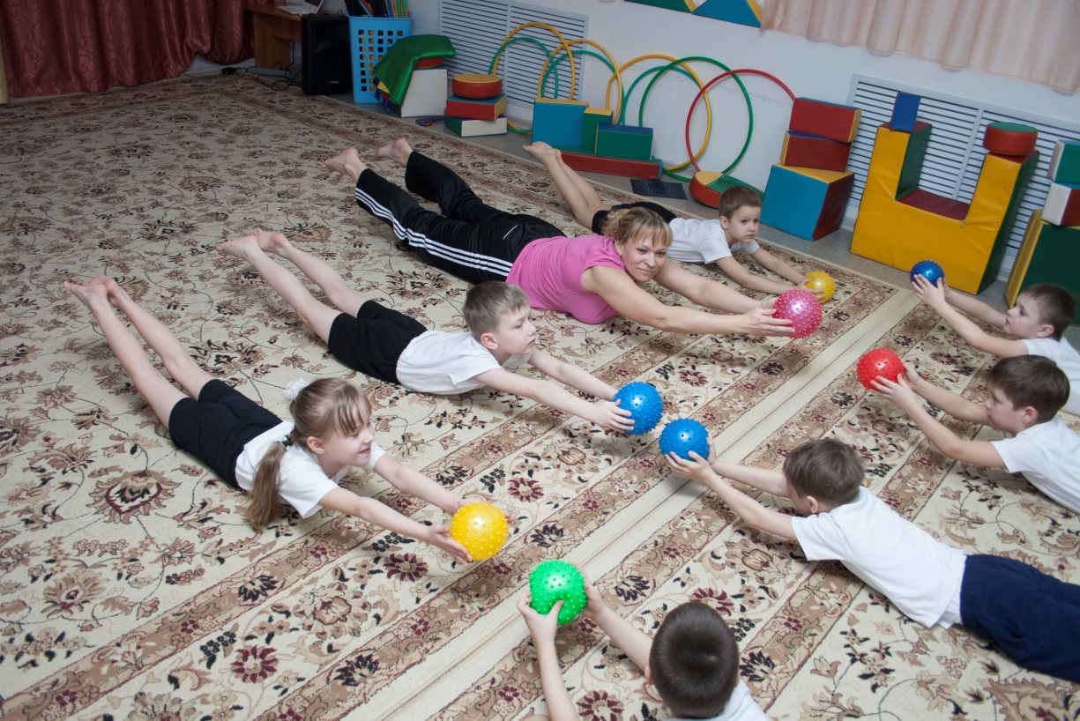

**Инструктор по ФК:**

***Зайцева Л.А.***

**Пенза**

**План - конспект совместной деятельности педагога с детьми 5-6 лет в процессе организации различных видов детской деятельности «День здоровья»**

*Задачи:*

- Обобщить и систематизировать знания детей о том, какие факторы влияют на здоровье человека;

- Формировать осознанное отношение к занятиям спортом, понимать значение гимнастики для здоровья человека;

- Воспитывать осознанное отношение к ценности своей жизни; формировать у детей понимание важности безопасного поведения во время прогулки;

- Развивать у детей физические качества: гибкость, ловкость, быстроту.

- Способствовать развитию самоконтроля и самооценки в процессе организации разных форм двигательной активности;

*Материал и оборудование:*

Массажные мячи -2 шт.,

мячи фитболы - 12 шт.,

средние мячи - 12 шт., листы бумаги - 12 шт.,

фломастеры - 12 шт.;

музыкальное сопровождение;

карточки с правилами безопасности при занятиях физическими упражнениями и схемы выполнения физических упражнений;

ноутбук, содержащий слайды с картинками, изображающими педагогические ситуации по безопасному поведению.

*Ход образовательной деятельности:*

День начинается в группе с беседы о пользе активного образа жизни и правильного питания для здоровья человека и рассматривания иллюстраций о различных видах спорта. Дети решают, что физические упражнения очень полезны для здоровья. Решают пойти в спортивный зал. А после спортзала сделать витаминный салат- винегрет.

В зале их встречает инструктор по ФК. Приветствует детей, говорит, что очень рада их видеть, знает, что у них сегодня День здоровья и готова с ними позаниматься, чтобы их здоровье стало крепче, а сами дети каждый день становились сильными, ловкими и т.д.

Но тут, рассталкивая всех в зал вбегает Незнайка и кричит, что он тоже наконец-то решил заняться спортом и сразу же бежит к спортивному оборудованию (подбегает к диску здоровья с разбега на него встает, поворачивается и падает).

Незнайка: - Ой-ой, как больно! Это все ваша физкультура виновата! Только решил заняться упражнениями – и вот, пожалуйста, сразу шишка!

Инструктор ФК: - Подожди, Незнайка, нам, конечно, очень жалко тебя, и мы переживаем, что ты ушибся (помогает ему подняться). Но мне кажется, что физкультура здесь не виновата. – Дети, как вы думаете, почему так произошло? (подвести детей к тому, что при занятиях спортом нужно соблюдать правила безопасности).

Незнайка: - Опять правила! Опять учеба!

Инструктор ФК: - Не переживай, мы тебе поможем. И запомнить их очень легко, потому что у нас есть специальные знаки, которые нам всегда напоминают правила безопасности на занятиях физкультурой.

Инструктор ФК достает коробку с карточками и нечаянно ее роняет.

Инструктор ФК: - Ну, надо же, какая неприятность! Все рассыпала! А ведь в этой коробки лежали не только карточки с правилами безопасного поведения, но и карточки с изображением физических упражнений. Как же теперь показать Незнайке правила безопасности? (дети предлагают свою помощь, выбирают карточки – правила, отдают их инструктору по ФК. Она показывает по одной карточке, а дети объясняют правила. Одно правило – заниматься на тренажере одновременно может только один человек – детям незнакомо)

Инструктор ФК: - Молодцы, ребята, вы все верно рассказали Незнайке, но одну картинку, вы не заметили, потому что не знаете еще этого правила. Я бы хотела познакомить вас с ним. Знакомит с правилом …

Инструктор ФК: - Ну, что, Незнайка, теперь усвоил правила безопасного поведения на занятиях физкультурой?

Незнайка: Да усвоил.

Инструктор ФК: - Молодец! И хотя, ты усвоил все правила, я предлагаю далеко их не убирать. Пусть они стоят и напоминают о себе нам (ставит их на наборное полотно). Предлагаю нашему гостю и ребятам позаниматься физкультурой ради нашего здоровья.

|  |  |  |  |  |  |
| --- | --- | --- | --- | --- | --- |
| **№** | **Содержание** | **Доз-ка** | **Дыха-ние** | **темп** | **ОМУ** |
| **1** | **Вводная часть** | **5-7 мин** |  |  |  |
|  | Построение. Приветствие.  В спортивный зал вкатывается мяч. На мяче написано:    «**Ребята! Мы, мячи долго лежали в корзине, устали. Поиграйте с нами, пожалуйста!»** Инструктор ФК предлагает вначале провести разминку с маленькими разноцветными мячами | 30 сек  1,5-2 мин | произв  произв. |  | Обратить внимание на правильную постановку стоп и осанку: спина прямая, подбородок поднять, пятки вместе, носки врозь.  Направо! В обход налево шагом марш! Мяч в правой руке. |
|  | **Ходьба:**  - ходьба обычная ( по ходу взять разноцветные мячики)  Игровое упражнение  «Горячо-холодно»    -ходьба на носках, мяч вверх (горячо);  - ходьба на пятках, мяч за голову (холодно);  - ходьба, зажав мячик выше колен (пингвины; )  - ходьба с высоким подниманием колен с перекладыванием мячика под коленом (лошадки) | **1 мин.**  1 круг       20 сек.  20 сек.  30 сек.  30 сек. | произв  произв  произв  произв  произв. | средн  средн  средн  медл  средн | Выполнять по сигналу инструктораю  - спина прямая, ноги не сгибать, руки не сгибать  - локти развести в стороны  - следить за осанкой,  - за соблюдением дистанции |
|  | **Бег:**  - бег обычный ;  - бег обычный, на сигнал стойка на одной ноге на выбор ;    Игровое упражнение «Вправо-влево»  -боковой галоп, на сигнал «вправо», мячик в правой руке;  - боковой галоп, на сигнал «влево», мячик в левой руке.  - бег врассыпную;  - ходьба врассыпную, мяч в правой руке,  - на сигнал встать на кружок, такого же цвета, как мячик.  - восстановление дыхания (дыхательное упражнение на выбор детей) | **2-2,5 мин**  1 круг  20 сек.  (2р)  20 сек  (3р)    20 сек.  20 сек.  30 сек. | произв  произв  произв  произв  произв  произв  произв | средн  средн  средн  средн    средн  средн  средн | Обращать внимание на естественность, лёгкость бега.  Выполнять по сигналу инструктора  - Соблюдаем дистанцию.  - Не наталкиваемся друг на друга .  Обратить внимание на правильное восстановление дыхания (вдох через нос, выдох через рот) |
| **2.** | **Основная часть**  **Общеразвивающие упражнения с мячами фитболами.** | **15-16 мин.** |  |  | Проверить дистанцию между детьми |
| 1  упр | (для шеи)  **Наклоняем мы головку**  **Делаем всё это ловко.**  И.п. Сидя на мяче, руки на поясе.  1. Наклон головы вперед  2. И.п.  3. Наклон головы назад  4 . И.п. | 4 раза | вдох  выдох  вдох  выдох | медл | Следить за тем, чтобы дети не делали резких движений головой. |
| 2  упр | (для рук)  **Подъем руками начинай**  **Но смотри, не отставай.**  И.п. Сидя на мяче, ноги на ширину плеч, руки на поясе.  1. Руки в «замок», перед собой.  2. Поднять вверх, потянуться  3. Опустить руки через стороны  4.И.п. | 4 раза | вдох  выдох  вдох  выдох | средн | Следить за осанкой.  Движения руками плавные, красивые. |
| 3  упр | (наклоны)  **Будем мы стараться**  **Дружно наклоняться.**  И.п. Сидя на мяче, руки на поясе, ноги на ширине плеч.  1. Наклон к правой ноге, левой рукой коснуться носков (правую руку отвести за спину)  2. И.п.  3-4. То-же к левой ноге | 6 раз | вдох  выдох | средн | Сохранять равновесие.  Следить за осанкой. |
| 4  упр | (приседания)  **А теперь пора присесть**  **Наши ножки разогреть**  И.п. Стоя, мяч в руках внизу.  1. Потянуться вверх, поднять мяч над головой  2. Резкий присест с опорой руками на мяч (на полу), колени в стороны  3. Потянуться вверх, поднять мяч над головой  4. И.п. | 6 раз | длинный вдох  короткий выдох | медл  быстр | Выполнять в разном темпе:  при вдохе движения пластичные, мягкие;  при выдохе – динамичные, резкие |
| 5  упр | (для ног и туловища)  **Дружно крутим мы педали**  **Вы такого не видали**  И.п. Лежа на спине, руки за голову, ноги на фитболе.  1. Приподнять голову и плечи, подтянуть правую ногу к груди  2. И.п.  3-4. То же левой ногой | 6 раз | вдох  выдох | средн | Ногу выпрямлять до конца,  носок тянуть,  спина прижата к полу. |
| 6  упр | «Улитка».  **Как улитка мы ползём,**  **И ничуть не устаём.**  Ползание на животе с мячом-фитболом прижатым пятками к ягодицам. | 30 сек | проив | медл |  |
| 7  упр | (прыжки)  **Посмотрите-ка на нас**  **Прыгать будем мы сейчас.**  И.п. Сидя на мяче. Ритмичные прыжки, сидя на мяче. | 20 раз по 2р. | произв | средн |  |
| 8  упр | (ходьба)  **А теперь опять пойдём-**  **И немного отдохнем.**  И.п. Стоя, около мяча. Мяч на полу.  Ходьба вокруг мяча. | 1 мин. | произв | медл. | Ходьба обычная, на носках с постепенным замедлением. Спину держать прямо. |
| 9 упр | (на дыхание)  **Шарик с вами надуваем-**  **А потом его спускаем.**  И.п. Сидя на фитболе, руки на коленях.  Широко развести руки в стороны и глубоко вдохнуть воздух носом, затем выдуть его в воображаемый шарик через рот «ф-ф», медленно соединяя ладони под «шариком». По хлопку инструктора «шарик» лопается –дети хлопают в ладоши. | 30 сек |  |  | Следить за правильным восстановлением дыхания. |
|  | На расслабление  И.п. лёжа на мяче, тело расслаблено.  **А сейчас все отдыхаем,**  **Отдыхаем и мечтаем .**  **О волшебных берегах,**  **О невиданных краях** | 30 секюю. |  |  | Дать детям возможность расслабиться на мячах.  Звучит спокойная музыка со звуками природы. |
|  | **Самостоятельная деятельность детей**  (Инструктор ФК предлагает детям выбрать на каком снаряде или с каким оборудованием дети хотят позаниматься, предоставляется выбор, дети занимаются). | **5 мин** | произ |  | Страховка детей. |
| 3. | **Заключительная часть** | 4-5 мин |  |  |  |
|  | Игровое упражнение-массаж  **«Передай массажный мяч ногами»**  И.П.- сидя на ковре лицом друг к другу по кругу, упор руками сзади.  Передача мяча "из стоп в стопы" следующему. | 1,5-2 мин | произ |  | Мяч удерживать стопами. Не терять.  Передача должна быть точной. |
|  | **Игра "Напиши ногой"**  Ребятам предлагается лист бумаги, на котором, зажав фломастер пальцами ног предлагается нарисоваать фломастером круг разного цвета (если детям понравилось заниматься нарисовать красный круг; если не понравилось – синий круг)  Инструктор и Незнайка рисуют красный круг. Всех благодарят. | 2,5- 3 мин | произ | ближе к медл | Лист бумаги при рисовании можно придерживать свободной ногой. |

Незнайка, нечаянно наталкивается в зале на лежащий на окне ноутбук.

Незнайка: - Посмотрите, посмотрите, что я нашел? Я нашел ноутбук, но вот зачем он вам нужен в спортзале - я ума не приложу.

Инструктор ФК: - Ну, какой ты внимательный, Незнайка! Действительно, для физических упражнений эта вещь не очень нужна, а вот чтобы что-то узнать – очень даже пригодится. Посмотрите, какие интересные картинки я нашла (показывает).

Незнайка: - Какие интересные картинки. Дети, о чем все эти картинки? (ответы детей).

Инструктор ФК: -Конечно, о безопасности. Ребята, а безопасность как-то влияет на наше здоровье? (ответы детей).

*Демонстрируется первая картинка – падение с ледяной горки.*

**Вопросы:** Правильно ли катается девочка?

Что может с ней случиться?

Почему нельзя маленьким детям кататься с горки на ногах?

Какие травмы может получить ребенок?

*Вторая картинка – падение в прорубь.*

**Вопросы:** Что такое прорубь?

Почему ребенок упал в прорубь?

Можно ли зимой кататься на санках по реке?

Что может теперь случиться с ребенком?

Как предотвратить беду?

*Следующая картинка – упала сосулька с крыши*.

Вопросы: Зачем взрослые чистят крыши зимой и весной?

Почему ребенок получил травму?

Что он сделал неправильно?

Как предотвратить травму?

Инструктор: - Молодцы! Вы замечательно справились с заданием! Показали себя ловкими, умелыми, дружными!

Воспитатель: - Ребята, а что еще полезное для здоровья мы планировали с вами сделать с утра? (ответы детей – погулять и сделать полезный для питания винегрет). Пойдемте, займемся нашими делами. Незнайка, мы и тебя приглашаем!